PROPOSAL TUGAS AKHIR

Rancangan Bangun Sistem Pemesanan Makanan dan Catering Sebagai Media Promosi pada RM Pakde Along



OLEH:
YOGA PRADANA
3202216126

PROGRAM STUDI D3 TEKNIK INFORMATIKA
JURUSAN TEKNIK ELEKTRO
POLITEKNIK NEGERI PONTIANAK
2025

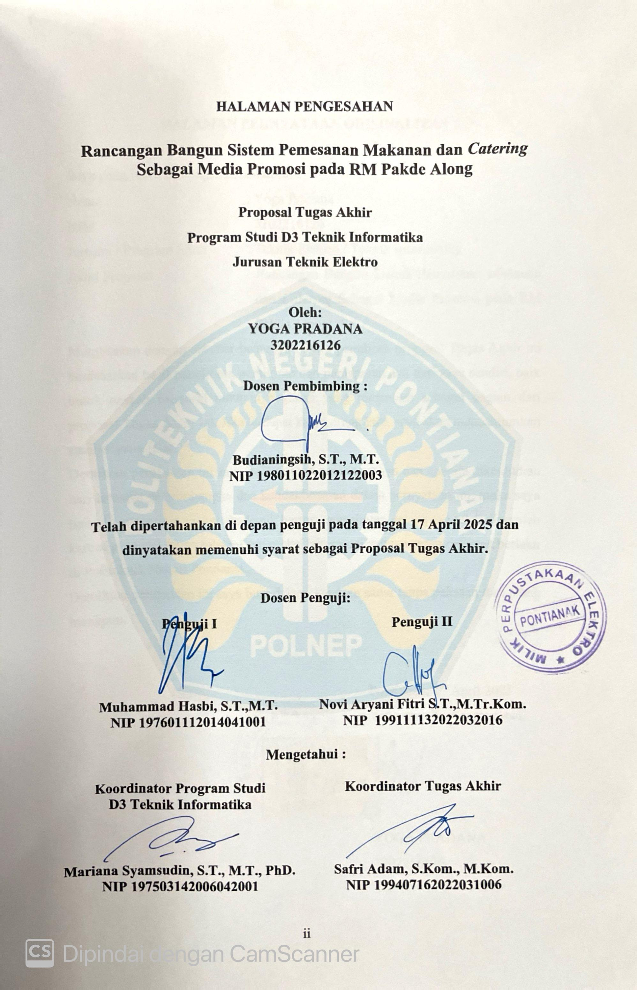
HALAMAN PENGESAHAN

Rancangan Bangun Sistem Pemesanan Makanan dan Catering Sebagai Media Promosi pada RM Pakde Along

Proposal Tugas Akhir
Program Studi D3 Teknik Informatika
Jurusan Teknik Elektro

Oleh:
YOGA PRADANA
3202216126

Dosen Pembimbing :

Budianingsih, S.T., M.T.
NIP 198011022012122003

Telah dipertahankan di depan penguji pada tanggal 17 April 2025 dan dinyatakan memenuhi syarat sebagai Proposal Tugas Akhir.

Dosen Penguji:
Penguji I  Muhammad Hasbi, S.T.,M.T.  NIP 197601112014041001 | Penguji II  Novi Aryani Fitri S.T.,M.Tr.Kom.  NIP 199111132022032016

Mengetahui :

Koordinator Program Studi  D3 Teknik Informatika  Mariana Syamsudin, S.T., M.T., PhD. NIP 197503142006042001 | Koordinator Tugas Akhir  Safri Adam, S.Kom., M.Kom.  NIP 199407162022031006

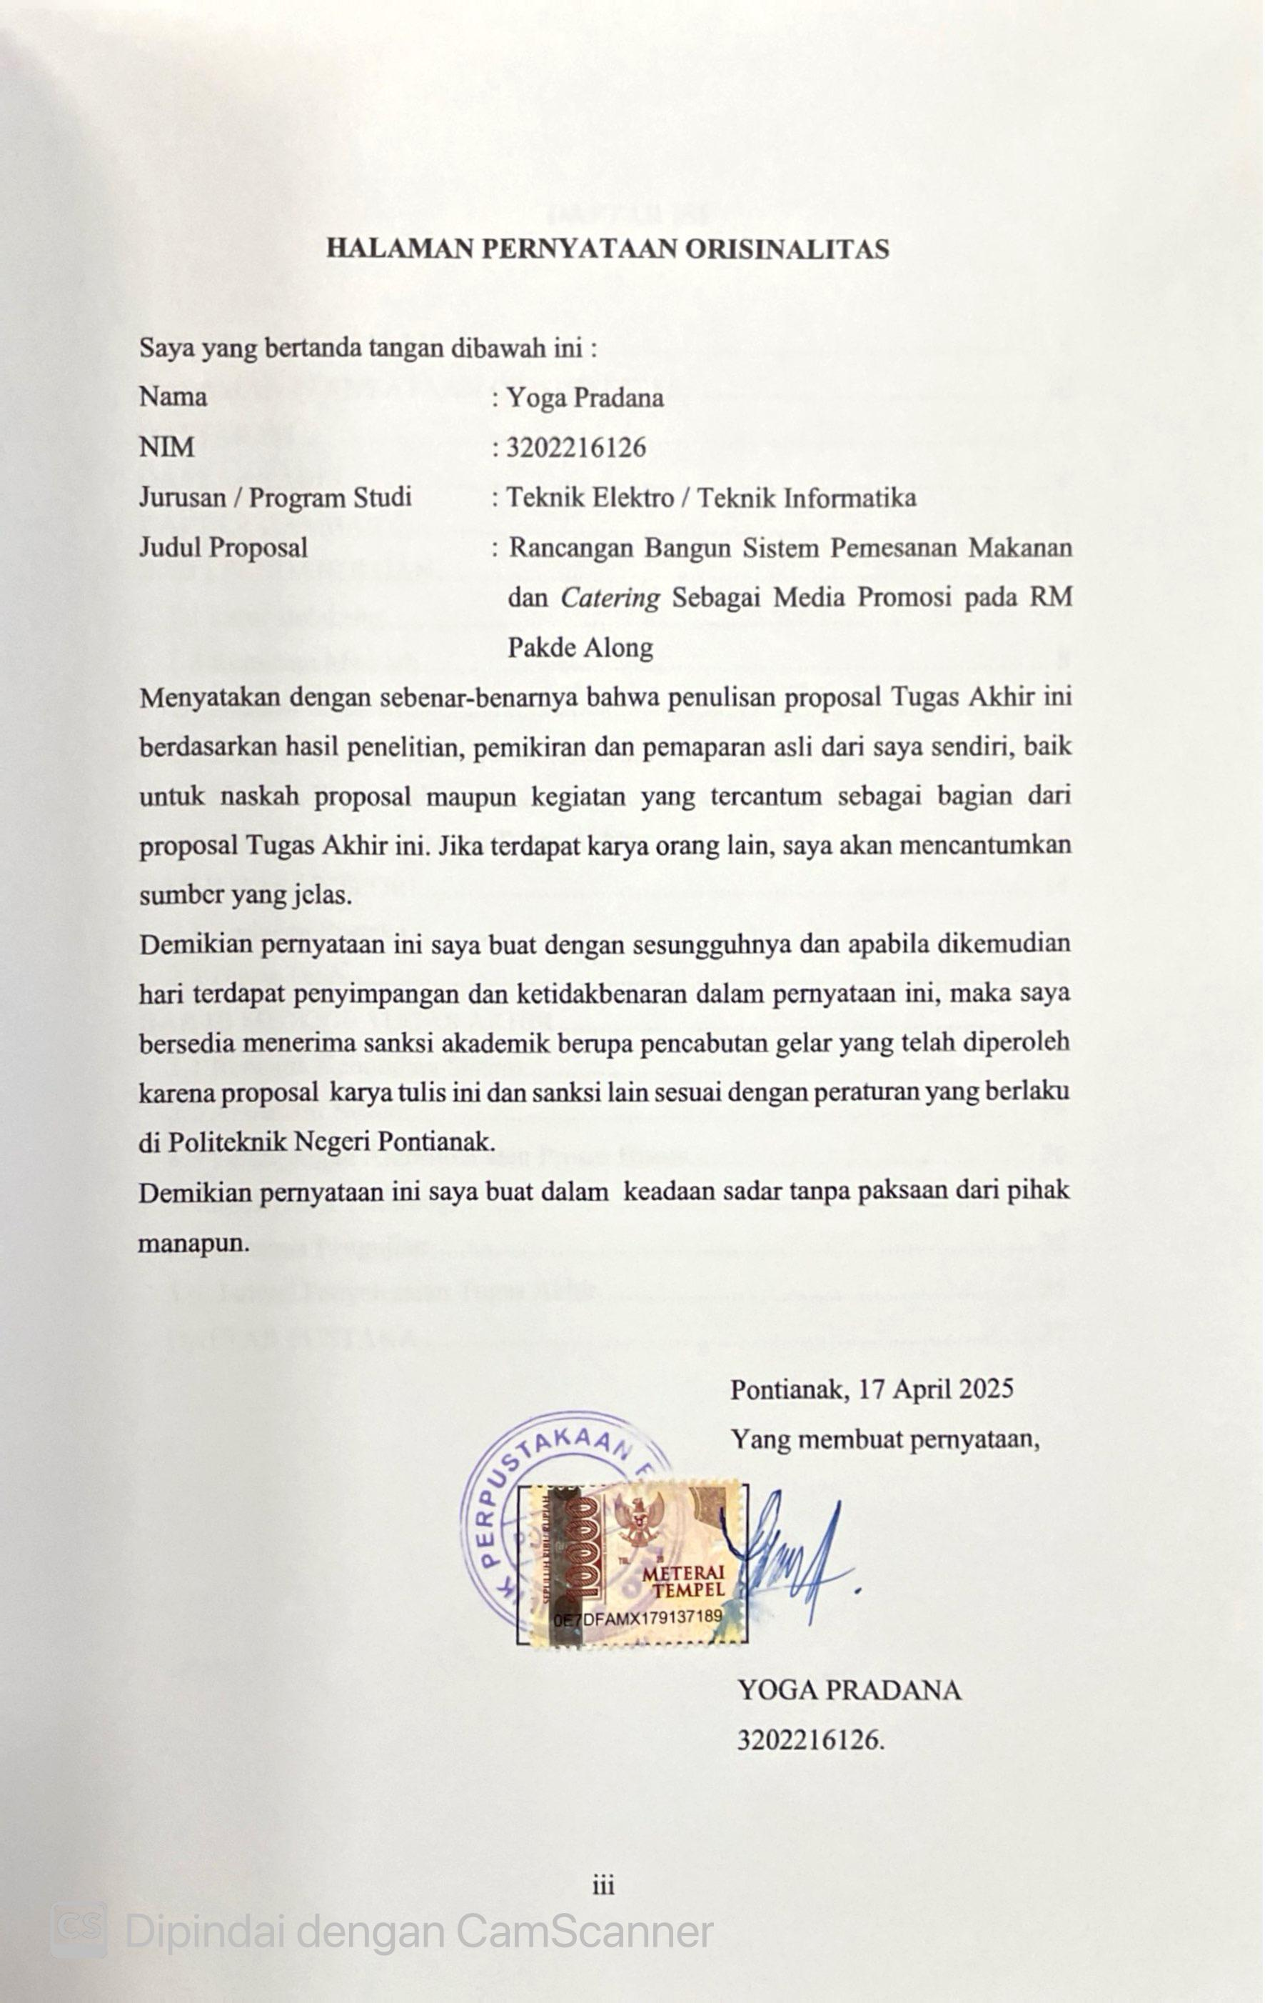
HALAMAN PERNYATAAN ORISINALITAS

Saya yang bertanda tangan dibawah ini :
Nama : Yoga Pradana
NIM : 3202216126
Jurusan / Program Studi : Teknik Elektro / Teknik Informatika
Judul Proposal : Rancangan Bangun Sistem Pemesanan Makanan dan Catering Sebagai Media Promosi pada RM Pakde Along
Menyatakan dengan sebenar-benarnya bahwa penulisan proposal Tugas Akhir ini berdasarkan hasil penelitian, pemikiran dan pemaparan asli dari saya sendiri, baik untuk naskah proposal maupun kegiatan yang tercantum sebagai bagian dari proposal Tugas Akhir ini. Jika terdapat karya orang lain, saya akan mencantumkan sumber yang jelas.
Demikian pernyataan ini saya buat dengan sesungguhnya dan apabila dikemudian hari terdapat penyimpangan dan ketidakbenaran dalam pernyataan ini, maka saya bersedia menerima sanksi akademik berupa pencabutan gelar yang telah diperoleh karena proposal karya tulis ini dan sanksi lain sesuai dengan peraturan yang berlaku di Politeknik Negeri Pontianak.
Demikian pernyataan ini saya buat dalam keadaan sadar tanpa paksaan dari pihak manapun.

Pontianak, 17 April 2025
Yang membuat pernyataan,

Materai
10.000

YOGA PRADANA
3202216126.

DAFTAR ISI

HALAMAN PENGESAHAN ii
HALAMAN PERNYATAAN ORISINALITAS iii
DAFTAR ISI iv
DAFTAR TABEL v
DAFTAR GAMBAR vi
BAB I PENDAHULUAN 7
1.1 Latar Belakang 7
1.2 Rumusan Masalah 8
1.3 Batasan Masalah 9
1.4 Tujuan Tugas Akhir 9
1.5 Manfaat Tugas Akhir 10
1.6 Metodologi Pelaksanaan Tugas Akhir 10
BAB II DASAR TEORI 14
2.1 Tinjauan Pustaka 14
2.2 Dasar Teori 20
BAB III METODE TUGAS AKHIR 24
3.1 Rencana Kebutuhan Sistem 24
3.2 Arsitektur Sistem 25
3.3 Perancangan Algoritma atau Proses Bisnis 27
3.4 Spesifikasi Teknologi 32
3.5 Rencana Pengujian 33
3.6. Jadwal Penyelesaian Tugas Akhir 36
DAFTAR PUSTAKA 38

DAFTAR TABEL
Table 2. 1 Perbandingan Penelitian 17
Table 3. 1 Penjelasan Komponen 26

DAFTAR GAMBAR
Gambar 3. 1 Diagram Arsitektur 25
Gambar 3. 2 Flowchart Pemesanan Makanan Harian 27
Gambar 3. 3 Flowchart Pemesanan Catering 28
Gambar 3. 4 Flowchart Admin - Manajemen Menu 29
Gambar 3. 5 Flowchart Owner - Monitoring Sistem 30
Gambar 3. 6 Flowchart Fitur Share Media Sosial 31

BAB I
PENDAHULUAN

Latar Belakang
Kemajuan teknologi informasi telah mendorong berbagai pelaku usaha untuk beradaptasi dan menghadirkan layanan yang lebih praktis dan efisien, termasuk dalam industri makanan dan minuman. Masyarakat kini lebih mengutamakan kemudahan dalam mengakses informasi serta melakukan pemesanan makanan, baik untuk kebutuhan harian maupun layanan Catering dalam skala besar.
Pemanfaatan teknologi pada usaha makanan tidak hanya berdampak pada peningkatan pelayanan, tetapi juga mampu mengoptimalkan pengelolaan operasional. Seperti yang dijelaskan dalam artikel Idebiz, penerapan inovasi teknologi dalam industri Catering dapat meningkatkan efisiensi kerja serta memberikan pengalaman yang lebih nyaman bagi pelanggan[1]. Hal ini diperkuat oleh penjelasan dari QuestionAI yang menyebutkan bahwa teknologi mampu membuat bisnis kuliner menjadi lebih kompetitif, dengan menawarkan layanan yang cepat dan transparan[2].
Rumah Makan Pakde Along merupakan usaha kuliner yang telah berdiri sejak tahun 2020 dan berlokasi di Jalan Kom Yos Sudarso No. 205, di samping Rumah Sakit Sultan Syarif Abdurahman. Dengan sajian masakan rumahan dan harga yang terjangkau, rumah makan ini melayani pelanggan dari berbagai kalangan, termasuk keluarga pasien rumah sakit serta pengurus masjid di sekitar lokasi yang rutin memesan makanan harian maupun untuk kebutuhan acara keagamaan. Rumah makan tersebut menyajikan menu makanan yang sama setiap harinya, serta memiliki 8 karyawan dan 3 juru masak. Selain itu, rumah makan ini juga menyediakan layanan antar dengan ketentuan bebas ongkir untuk wilayah Jeruju, Jalan Karet, dan Jalan TPI, serta biaya tambahan Rp10.000 untuk wilayah di luar area tersebut.
Berdasarkan hasil wawancara dengan pemilik Rumah Makan Pakde Along, diketahui bahwa pada umumnya pelanggan yang ingin membeli makanan harus datang langsung ke rumah makan, memilih menu kepada pelayan atau kasir, kemudian pesanan dicatat secara manual menggunakan buku nota atau kertas. Proses ini masih diterapkan hingga saat ini. Cara tersebut memerlukan waktu dalam proses pemesanan dan pencatatan, terutama saat jumlah pelanggan meningkat atau terjadi antrean.
Sementara itu, untuk layanan Catering, pemesanan biasanya dilakukan melalui pesan atau panggilan WhatsApp, dengan konfirmasi menu, harga, dan waktu pengantaran yang dibicarakan langsung antara pelanggan dan pemilik usaha. Metode ini mengandalkan komunikasi personal, sehingga dalam beberapa situasi tertentu dapat menimbulkan risiko miskomunikasi, terutama saat informasi yang disampaikan cukup banyak atau melibatkan detail menu yang beragam. Selain itu, pemilik usaha juga mengungkapkan bahwa pada waktu tertentu, seperti saat banyak nya acara atau pesanan masuk secara bersamaan, terdapat kendala seperti saat menerima informasi baru dari admin sehingga untuk mengelola pesanan menjadi terhambat. Perubahan menu dari pelanggan kerap terjadi, terutama ketika beberapa pesanan datang dalam waktu yang berdekatan. Hal ini membuat alur komunikasi menjadi lebih rumit, sehingga pihak dapur mengalami kebingungan karena harus menangani terlalu banyak informasi sekaligus. Akibatnya, terjadi kesalahan dalam persiapan pesanan
Oleh karena itu, Tugas Akhir ini bertujuan untuk merancang dan membangun sistem pemesanan makanan dan Catering berbasis web yang dapat digunakan oleh Rumah Makan Pakde Along. Sistem ini akan berfungsi tidak hanya sebagai sarana pemesanan yang praktis bagi pelanggan, tetapi juga sebagai media promosi digital yang menampilkan informasi menu, layanan Catering, serta keunggulan rumah makan secara lebih luas dan terstruktur. Dengan adanya sistem ini, diharapkan usaha dapat memperluas jangkauan layanannya, meningkatkan kenyamanan pelanggan, serta memperkuat citra profesional dan daya saing Rumah Makan Pakde Along di tengah masyarakat yang semakin bergantung pada informasi berbasis online.

Rumusan Masalah
Berdasarkan latar belakang masalah yang telah diuraikan diatas, maka rumusan masalah dalam Tugas Akhir ini adalah, Bagaimana merancang sistem berbasis web yang dapat memfasilitasi proses pemesanan makanan harian dan layanan Catering pada Rumah Makan Pakde Along?

Batasan Masalah
Untuk menjaga fokus Tugas Akhir dan menghindari cakupan yang terlalu luas, Tugas Akhir ini memiliki beberapa batasan yang ditetapkan agar pengembangan sistem sesuai dengan tujuan yang ingin dicapai. Batasan-batasan tersebut adalah sebagai berikut:
- Sistem ini digunakan oleh pelanggan untuk melihat daftar menu, melakukan pemesanan makanan harian, dan layanan Catering.
- Sistem menyediakan tiga jenis akses login, yaitu untuk pelanggan, admin, dan owner.
- Pelanggan dapat membuat akun, melihat menu, dan melakukan pemesanan sesuai kebutuhan.
- Admin bertugas untuk mengelola data pesanan, menambahkan atau memperbarui menu, serta menangani konfirmasi pemesanan.
- Owner memiliki akses untuk memantau keseluruhan aktivitas usaha, seperti data transaksi, jumlah pesanan, serta perkembangan pemesanan Catering dan harian, tanpa terlibat langsung dalam pengelolaan harian.
- Metode pembayaran yang disediakan hanya melalui transfer DANA, transfer ke rekening BCA, dan pembayaran COD.
- Sistem ini belum mengelola stok bahan baku secara otomatis. Informasi yang ditampilkan hanya seputar menu, harga, dan ketersediaan pesanan.
- Aplikasi ini berbasis web dan hanya bisa diakses melalui browser. Belum dikembangkan dalam bentuk aplikasi mobile.
- Sistem ini hanya ditujukan untuk pelanggan yang berada di wilayah Pontianak dan sekitarnya, karena layanan pengantaran dan pengelolaan usaha Rumah Makan Pakde Along masih beroperasi secara lokal.

Tujuan Tugas Akhir
Tugas Akhir ini bertujuan untuk merancang dan membangun sistem pemesanan makanan dan Catering berbasis web pada Rumah Makan Pakde Along yang sekaligus berfungsi sebagai media promosi, guna mempermudah pelanggan dalam melakukan pemesanan dan membantu usaha menjangkau lebih banyak konsumen secara praktis dan efisien.

Manfaat Tugas Akhir
Tugas Akhir ini diharapkan dapat memberikan berbagai manfaat bagi berbagai pihak, baik bagi peneliti, pelanggan, maupun RM Pakde Along. Adapun manfaat yang dapat diperoleh dari Tugas Akhir ini adalah sebagai berikut:
- Manfaat Bagi Peneliti
- Menambah pengalaman dan wawasan dalam merancang serta membangun sistem informasi pemesanan berbasis web.
- Meningkatkan pemahaman tentang kebutuhan pengguna dalam sistem pemesanan makanan harian dan layanan Catering.
- Manfaat Bagi Pelanggan
- Memberikan kemudahan dalam melakukan pemesanan makanan harian maupun Catering tanpa harus datang langsung ke lokasi.
- Menyediakan informasi menu, harga, dan layanan secara lengkap dan dapat diakses kapan saja melalui website.
- Manfaat Bagi RM Pakde Along
- Membantu mempermudah proses pemesanan makanan secara online, tanpa bergantung pada komunikasi manual.
- Menjadi media promosi digital yang dapat menjangkau lebih banyak pelanggan, tidak hanya dari kalangan terdekat.
- Meningkatkan citra profesional usaha dan memberikan kenyamanan lebih bagi pelanggan dalam mengakses layanan.

Metodologi Pelaksanaan Tugas Akhir
Tugas Akhir ini menggunakan model pengembangan perangkat lunak Waterfall sebagai metodologi dalam membangun sistem web Catering berbasis Laravel. Model Waterfall dipilih karena memiliki tahapan yang jelas dan sistematis, sehingga setiap tahap harus diselesaikan sebelum melanjutkan ke tahap berikutnya. Adapun tahapan dalam metode Waterfall yang diterapkan dalam Tugas Akhir ini adalah sebagai berikut:
- Analisis Kebutuhan
- Mengidentifikasi kendala dalam proses pemesanan makanan dan Catering yang masih dilakukan secara langsung dan belum terstruktur.
- Pelanggan sering kebingungan saat memesan makanan karena tidak mengetahui menu secara lengkap dan harus bertanya satu per satu kepada penjual. Hal ini membuat proses pemesanan memakan waktu lama dan menyebabkan antrean pelanggan menjadi tidak efektif.
- Terkadang terjadi ketidakteraturan dalam antrean, di mana pelanggan yang datang lebih awal tidak segera dilayani karena kurangnya perhatian dari pihak penjual, sementara pelanggan yang datang belakangan justru mendapat makanan lebih dahulu.
- Pemesanan Catering belum memiliki standar sistematis dalam pencatatan, dan masih dilakukan secara manual melalui nota atau komunikasi langsung.
- Mengumpulkan data melalui observasi dan wawancara dengan pemilik Rumah Makan Pakde Along untuk mengetahui kebutuhan sistem yang diinginkan.
- Minimal pemesanan untuk layanan Catering ditetapkan sebanyak 20 porsi. Jika jumlah pemesanan lebih dari 100 porsi, maka diperlukan uang muka (DP).
- Estimasi waktu pemesanan Catering yang berlaku adalah:
- ≤100 porsi: pemesanan harus dilakukan maksimal H-1 atau H-2 sebelum hari pengantaran.
- >100 porsi: pemesanan dilakukan paling lambat H-5 sampai H-7 sebelum hari acara.
- Menentukan fitur-fitur utama dan spesifikasi sistem berdasarkan hasil analisis kebutuhan, seperti fitur pemesanan harian, pemesanan Catering, informasi menu, serta dukungan promosi usaha.
- Sistem akan menyediakan dua jenis pemesanan: makanan harian dan layanan Catering.
- Informasi menu akan ditampilkan lengkap dengan deskripsi, harga.
- Sistem juga akan menyediakan fitur promosi melalui tombol berbagi (share) ke media sosial seperti Instagram, WhatsApp, dan Facebook agar usaha dapat dikenal lebih luas oleh masyarakat.
- Sistem akan terintegrasi dengan payment gateway Midtrans (sandbox) untuk memfasilitasi proses pembayaran secara online, guna memberikan kemudahan transaksi
- Perancangan System
- Mendesain struktur dan alur sistem menggunakan bantuan diagram UML, seperti use case diagram, activity diagram, dan class diagram.
- Merancang tampilan antarmuka yang sederhana dan mudah digunakan oleh pelanggan dari berbagai kalangan.
- Menyusun struktur basis data dengan mempertimbangkan efisiensi penyimpanan data pesanan dan menu.
- Implementasi
- Mengembangkan sistem berbasis web menggunakan bahasa pemrograman dan teknologi web seperti Laravel, HTML, CSS, JavaScript, dan PHP.
- Menerapkan fitur inti seperti pemesanan makanan harian dan layanan Catering, tampilan menu dan harga, serta tautan ke WhatsApp untuk pemesanan Catering. Sistem juga dilengkapi dengan fitur login untuk tiga jenis pengguna, yaitu:
- Admin, yang memiliki akses penuh untuk menambah dan mengedit menu, mengelola pesanan, serta mengatur konten yang ditampilkan dalam sistem.
- Owner, yang hanya memiliki akses untuk melihat dan memantau aktivitas sistem secara keseluruhan, seperti data transaksi dan laporan pemesanan, tanpa dapat mengubah atau menangani proses operasional harian.
- Pelanggan, yang dapat membuat akun dan login untuk melakukan pemesanan makanan harian maupun layanan Catering.
- Sistem juga diintegrasikan dengan fitur payment gateway Midtrans (sandbox) untuk mendukung proses pembayaran secara online, yang memungkinkan pelanggan melakukan pembayaran langsung melalui berbagai metode seperti transfer bank, e-wallet, dan kartu kredit secara aman dan otomatis.
- Menambahkan fitur promosi melalui tombol berbagi (share) yang memungkinkan pengguna untuk membagikan link website ke media sosial seperti Facebook, dan WhatsApp, sehingga informasi tentang usaha dapat tersebar lebih luas.
- Menyediakan metode pembayaran yang dapat dipilih pelanggan, yaitu transfer dan pembayaran COD saat pengambilan atau pengantaran.
- Pengujian
- Melakukan pengujian sistem menggunakan metode White Box Testing untuk memastikan bahwa alur logika, struktur kode, dan setiap jalur eksekusi dalam program telah berjalan sesuai dengan rancangan.
- Pengujian dilakukan dengan menelusuri kode program, termasuk kondisi, percabangan, serta proses perhitungan dan validasi, guna mengidentifikasi adanya kesalahan logika atau bagian program yang tidak dijalankan (dead code).
- Kesalahan (bug) yang ditemukan selama proses pengujian dianalisis dan diperbaiki hingga sistem dapat berfungsi secara optimal sebelum digunakan secara penuh.
- Pemeliharaan
- Melakukan evaluasi terhadap sistem setelah diimplementasikan guna meninjau efektivitas dan kenyamanan penggunaannya.
- Menyediakan kemungkinan pengembangan di masa mendatang jika dibutuhkan penyesuaian fitur, baik dari sisi teknis maupun tampilan.

BAB II
DASAR TEORI

2.1 Tinjauan Pustaka
- Ringkasan Penelitian Terdahulu
Terdapat beberapa penelitian yang membahas tentang judul serupa pemesanan Catering terkait dengan judul Tugas Akhir yaitu :
- Penelitian oleh Siti Khoirun Nisa’ (2018) mengembangkan sistem informasi pemesanan Catering berbasis web pada Eny Catering, sebuah usaha rumahan yang telah berdiri sejak tahun 1996 di Bondowoso[3]. Permasalahan utama yang diangkat adalah keterbatasan informasi Catering yang hanya disampaikan melalui mulut ke mulut atau brosur fisik, serta proses pemesanan yang masih dilakukan secara manual. Penelitian ini bertujuan untuk mempermudah konsumen dalam memperoleh informasi serta melakukan pemesanan Catering secara daring melalui website. Sistem dibangun menggunakan bahasa pemrograman PHP, basis data MySQL, serta diimplementasikan dalam lingkungan XAMPP. Hasil dari pengembangan sistem menunjukkan peningkatan efisiensi dalam pelayanan Catering dan kemudahan bagi konsumen untuk mengakses informasi menu dan melakukan pemesanan secara online. Metode pengembangan perangkat lunak yang digunakan mencakup tahap analisis kebutuhan, perancangan sistem, implementasi, pengujian, dan dokumentasi. Diagram yang digunakan mencakup DFD (Data Flow Diagram), ERD (Entity Relationship Diagram), dan Flowchart. Penelitian ini juga menampilkan halaman-halaman utama sistem seperti halaman login, daftar paket, detail pesanan, dan akun pengguna
- Penelitian oleh Junanda Firdaus (2023) berjudul “Rancang Bangun Sistem Informasi Penjualan Produk Berbasis Web dengan Menggunakan Framework CodeIgniter 4 (Studi Kasus Rumah Makan Sayur Asem Betawi)” bertujuan untuk mengembangkan sistem penjualan digital pada rumah makan tradisional yang masih menjalankan proses penjualan secara manual[4]. Penelitian ini dilatarbelakangi oleh kebutuhan untuk meningkatkan daya saing dan efisiensi operasional di tengah kemajuan teknologi informasi, serta perubahan perilaku konsumen pasca pandemi. Metode yang dalam penelitian ini adalah model pengembangan sistem Waterfall, dengan alat bantu Unified Modeling Language (UML) seperti use case diagram, activity diagram, class diagram, dan sequence diagram. Teknologi yang digunakan mencakup PHP dengan framework CodeIgniter 4, serta database MySQL dan desain antarmuka menggunakan Figma. Sistem yang dibangun dalam penelitian ini memiliki fitur penjualan produk secara online, pencatatan transaksi, pengelolaan data pelanggan dan pegawai, serta pencetakan laporan penjualan. Hasil dari sistem yang dikembangkan menunjukkan kemudahan bagi pemilik usaha dalam mengelola aktivitas penjualan dan kemudahan bagi pelanggan dalam melakukan pemesanan makanan dan tempat secara daring.
- Penelitian yang dilakukan oleh Vitri Tundjungsari dan Sultan Wahyu berjudul "Aplikasi Penjualan dan Pemesanan E-Catering pada Usaha Raden Catering Berbasis Website dengan Metode Prototype" bertujuan untuk mengatasi permasalahan dalam proses pemesanan dan promosi pada usaha Raden Catering yang selama ini masih dilakukan secara konvensional melalui telepon dan komunikasi langsung.Melalui pendekatan metode pengembangan sistem Prototype[5], peneliti merancang dan membangun sistem berbasis web yang memungkinkan pelanggan memesan layanan Catering kapan saja dan di mana saja selama terhubung dengan internet. Sistem ini terdiri dari dua akses utama, yaitu untuk pelanggan dan admin. Pelanggan dapat melakukan login, melihat menu, memilih paket Catering, dan memesan melalui keranjang. Sedangkan admin dapat mengelola data menu, bahan baku, transaksi, serta laporan penjualan. Dalam implementasinya, sistem dikembangkan menggunakan PHP, framework Laravel, dan database MySQL, serta diuji menggunakan metode Black Box Testing untuk memastikan semua fungsi berjalan dengan baik. Penelitian ini menunjukkan bahwa aplikasi yang dikembangkan dapat memberikan kemudahan, efisiensi, dan kenyamanan dalam proses pemesanan Catering, serta mendukung efektivitas operasional dan promosi usaha Raden Catering secara signifikan.

- Analisis Perbandingan
Berikut adalah tabel perbandingan antara sistem atau metode yang diusulkan dengan penelitian sebelumnya:

Table 2. 1 Perbandingan Penelitian
No | Aspek | Penelitian A  (Siti Khoirun Nisa, 2018) | Penelitian B  (Junanda Firdaus 2023) | Penelitian C  (Vitri Tundjungsari dan Sultan Wahyu, 2024) | Sistem yang Diusulkan
1 | Fitur | - Pemesanan Catering via web  - Menampilkan daftar menu dan harga | - Pemesanan produk makanan  - Pencatatan transaksi  - Laporan penjualan | - Pemesanan Catering online  - Manajemen menu & transaksi  - Login pelanggan & admin | - Pemesanan makanan harian dan Catering  - Login pelanggan, admin, dan owner  - Share promosi ke media sosial  - Pengalihan pesanan Catering ke WhatsApp  - Payment Gateway (sandbox)
2 | Teknologi | PHP, MySQL, XAMPP | PHP (CodeIgniter 4), MySQL, Figma | Laravel, PHP, MySQL | Laravel (PHP Framework), MySQL (Laragon), HTML, CSS, JavaScript
3 | Metode | Waterfall | Waterfall | Prototype | Waterfall
4 | Keterbatasan | Tidak ada promosi online  Tidak ada login pengguna | Tidak tersedia fitur promosi  Tidak fokus pada layanan Catering | Tidak disebutkan fitur promosi  Tidak ada akses owner | Tidak ada manajemen stok otomatis
5 | Hasil | Sistem memudahkan pemesanan & meningkatkan efisiensi komunikasi | Sistem mempermudah penjualan dan mempercepat pencatatan transaksi | Sistem mempercepat proses pemesanan & mendukung efisiensi operasional | Sistem mendukung promosi digital, pemesanan terstruktur, dan akses pengguna terbagi sesuai peran

- Kebaruan Sistem yang diusulkan
Sistem yang diusulkan dalam penelitian ini berjudul “Rancang Bangun Sistem Pemesanan Makanan dan Catering Sebagai Media Promosi pada RM Pakde Along”, menghadirkan berbagai inovasi dan pengembangan signifikan yang membedakannya secara jelas dari penelitian-penelitian terdahulu di bidang serupa. Inovasi tersebut dapat dilihat dari aspek teknologi yang digunakan, fitur yang dikembangkan, struktur akses pengguna, serta pendekatan terhadap media promosi digital dan efisiensi layanan.
- Penggunaan Teknologi Terbaru dan Teringrasi
Sistem dibangun menggunakan framework Laravel, yang merupakan framework PHP modern dan populer karena mendukung arsitektur MVC, keamanan tinggi, dan performa yang efisien. Penggunaan Laravel dipadukan dengan teknologi front-end seperti HTML, CSS, dan JavaScript, serta integrasi payment gateway Midtrans (sandbox), menjadikan sistem ini lebih modern dan profesional dibandingkan sistem terdahulu yang hanya menggunakan PHP murni dan tanpa integrasi pembayaran daring. Penelitian sebelumnya seperti penelitian A (Nisa’, 2018) dan B (Firdaus, 2023) belum mengimplementasikan sistem pembayaran online maupun payment gateway terintegrasi.
- Fitur Tiga Jenis Akses Pengguna dengan Peran Berbeda
Sistem ini membedakan hak akses berdasarkan tiga aktor pengguna: Admin, Owner, dan Pelanggan. Fitur ini merupakan keunikan yang signifikan, terutama dengan adanya role "Owner" yang hanya dapat memantau aktivitas dan laporan sistem tanpa melakukan tindakan operasional. Sebagian besar penelitian sebelumnya hanya mengelola dua jenis pengguna: admin dan pelanggan, seperti pada penelitian C (Tundjungsari & Wahyu), tanpa melibatkan owner sebagai pengambil keputusan non-operasional.
- Promosi Digital Melalui Fitur Share ke Media Sosial
Keunggulan utama sistem ini terletak pada penambahan fitur “Tombol Berbagi (Share)” ke media sosial seperti WhatsApp dan Facebook sebagai media promosi digital. Fitur ini menjadi pembeda yang mencolok dibandingkan seluruh penelitian terdahulu (penelitian A, B, dan C) yang tidak menekankan atau bahkan tidak menyediakan fungsi promosi online, padahal dalam konteks UMKM dan usaha rumah makan, promosi digital sangat berperan dalam perluasan jangkauan pelanggan.
- Layanan Pemesanan dan Catering yang Fleksibel
Sistem ini mengintegrasikan pemesanan makanan harian dan layanan Catering dalam satu platform, memberikan fleksibilitas bagi pelanggan. Dalam sistem ini, layanan Catering ditautkan langsung ke WhatsApp untuk mempercepat komunikasi pemesanan skala besar. Penelitian B tidak mengkhususkan layanan Catering, sementara penelitian A dan C memisahkan antara informasi menu dan pemesanan yang masih cukup terbatas dalam fleksibilitas dan kanal interaksi.
- Metode Pembayaran yang Lebih Variatif dan Aman
Dibandingkan dengan penelitian sebelumnya yang umumnya hanya menyediakan pemesanan berbasis form atau sistem manual, sistem ini menyediakan dua metode pembayaran: melalui transfer otomatis via Midtrans dan COD (Cash On Delivery). Penambahan ini meningkatkan fleksibilitas dan kenyamanan pelanggan, serta mendukung kemudahan pencatatan transaksi bagi pelaku usaha.

2.2 Dasar Teori
Dasar teori berisi konsep, teori, atau prinsip-prinsip ilmiah yang mendukung tugas akhir. Bagian ini menjelaskan landasan teoritis yang digunakan untuk merancang sistem atau menjawab rumusan masalah. Contoh struktur dasar teori sebagai berikut:
- Konsep Dasar
- Sistem Informasi
Sistem informasi adalah sekumpulan komponen yang saling berinteraksi untuk mengumpulkan, memproses, menyimpan, dan mendistribusikan informasi guna mendukung proses pengambilan keputusan dan koordinasi dalam organisasi. Dalam konteks usaha kuliner seperti rumah makan, sistem informasi dapat membantu mengelola pemesanan, menu, data pelanggan, serta memudahkan proses promosi layanan secara digital[6].
- Sistem Pemesanan Online
Sistem pemesanan online merupakan aplikasi berbasis web yang memungkinkan pelanggan melakukan pemesanan produk atau layanan melalui internet. Sistem ini bertujuan untuk meningkatkan efisiensi, mengurangi kesalahan pencatatan, dan memberikan kemudahan bagi pelanggan dalam mengakses layanan tanpa harus datang langsung ke lokasi. Sistem ini sangat relevan dalam industri makanan dan minuman yang membutuhkan kecepatan pelayanan dan kenyamanan pelanggan[7].
- Sistem Informasi Pemesanan Catering
Sistem Informasi pemesanan catering berbasis web merupakan fasilitas yang digunakan pemilik katering untuk memasarkan produk masakan ke konsumen dengan menggunakan fasilitas web. Dengan menggunakan web tersebut konsumen bisa dengan mudah memesan menu yang diinginkan harus ke tempat katering berada. Adapun saran bagi sistem yang telah dibangun dengan menambahkan fasilitas online dalam pembayaran untuk customer yang ingin memesan[8].
- Konsep Promosi Digital
Promosi digital adalah strategi pemasaran yang memanfaatkan media digital seperti website, media sosial, dan aplikasi pesan instan untuk mengenalkan produk atau layanan kepada calon pelanggan[9]. Dalam sistem ini, fitur berbagi (share) ke platform seperti WhatsApp dan Facebook dapat digunakan untuk meningkatkan jangkauan promosi dan membangun kesadaran merek secara lebih luas.
- Teori Pendukung
Penggunaan sistem informasi dalam usaha seperti rumah makan bukan hanya sekadar untuk menyimpan data, tapi juga bisa membantu kegiatan usaha jadi lebih rapi dan terstruktur. Dengan adanya sistem, proses pemesanan bisa dicatat dengan lebih akurat, pelanggan jadi lebih mudah melakukan pesanan, dan pemilik usaha bisa lebih mudah memantau jalannya operasional. Seperti yang dijelaskan oleh Tukino dalam artikelnya, sistem informasi bisa membantu organisasi dalam mendukung kegiatan operasional dan pengambilan keputusan secara lebih efektif[10].
Sistem pemesanan online yang berbasis web juga sangat relevan dengan kebiasaan masyarakat saat ini. Banyak orang lebih memilih memesan makanan secara online karena lebih cepat dan praktis. Dalam jurnal ilmiah yang ditulis oleh Kartawaria dan Normansah, dijelaskan bahwa teknologi digital bisa membantu promosi usaha secara lebih luas[11], apalagi jika dilengkapi dengan fitur berbagi ke media sosial seperti WhatsApp, Facebook, atau Instagram. Hal ini cocok diterapkan di Rumah Makan Pakde Along agar lebih dikenal orang di luar lingkungan sekitar.
Metode pengembangan sistem yang digunakan dalam penelitian ini adalah Waterfall. Alasan pemilihan metode ini karena alurnya jelas dan cocok untuk proyek yang sudah memiliki gambaran sistem sejak awal. Setiap tahap dalam Waterfall dilakukan satu per satu, mulai dari analisis kebutuhan sampai ke tahap pemeliharaan[12].
Dari teori-teori tersebut, bisa disimpulkan bahwa sistem yang dibangun dalam penelitian ini didukung oleh prinsip-prinsip dasar dalam pengembangan sistem informasi, pemesanan online, dan promosi digital, serta sudah sesuai dengan kebutuhan Rumah Makan Pakde Along untuk bisa melayani pelanggan secara lebih praktis dan menjangkau lebih luas.
- Teknologi yang Digunakan
Dalam pengembangan sistem pemesanan makanan dan Catering pada Rumah Makan Pakde Along, terdapat beberapa teknologi dan tools yang digunakan untuk mendukung proses pembangunan sistem, antara lain:
- Bahasa Pemrograman
Sistem ini dikembangkan menggunakan bahasa pemrograman PHP untuk bagian backend. Sedangkan untuk tampilan antarmuka (frontend), digunakan kombinasi dari HTML, CSS, dan JavaScript agar tampilan website lebih interaktif dan mudah digunakan oleh pengguna[13].
- Framework
Framework yang digunakan dalam tugas akhir ini adalah Laravel, yaitu framework PHP yang bersifat open source dan mengikuti pola arsitektur MVC (Model-View-Controller). Laravel dipilih karena memiliki struktur yang rapi, dokumentasi yang lengkap, dan mendukung pengembangan aplikasi berbasis web secara efisien[14].
- Database
Untuk pengelolaan data, digunakan MySQL sebagai sistem manajemen basis data relasional. MySQL dipilih karena ringan, mudah digunakan, dan sudah umum digunakan dalam pengembangan aplikasi skala menengah seperti sistem pemesanan makanan. MySQL diakses melalui platform Laragon, yang juga menyediakan server lokal untuk menjalankan aplikasi selama proses pengembangan[14].
- Tools Pendukung
- Laragon: digunakan sebagai local development environment yang menyediakan server Apache, MySQL, dan PHP dalam satu paket instalasi.
- VS Code (Visual Studio Code): digunakan sebagai kode editor utama selama proses pengembangan.
- Draw.io: digunakan untuk membuat diagram seperti use case diagram, activity diagram, dan class diagram berbasis UML.
- Google Chrome: digunakan sebagai browser utama untuk melakukan pengujian sistem selama pengembangan.

BAB III
METODE TUGAS AKHIR

3.1 Rencana Kebutuhan Sistem
Kebutuhan fungsional merupakan fitur-fitur utama yang harus ada dalam sistem agar dapat berjalan sesuai dengan tujuan yang telah ditetapkan. Berikut adalah kebutuhan fungsional dari sistem pemesanan makanan dan Catering yang dikembangkan.
- Kebutuhan Fungsional:
- Login dan Hak Akses Pengguna
Sistem menyediakan tiga jenis login, yaitu untuk:
- Pelanggan, untuk melakukan pemesanan makanan harian maupun Catering.
- Admin, untuk mengelola data menu, pesanan, metode pembayaran, dan konten.
- Owner, untuk memantau aktivitas sistem dan melihat laporan pemesanan.
- Manajemen Menu Makanan
Admin dapat menambahkan, mengedit, dan menghapus menu makanan yang tersedia, termasuk keterangan harga.
- Pemesanan Makanan Harian
Pelanggan dapat memilih menu, menentukan jumlah pesanan, kemudian mengirimkan pesanan melalui sistem.
- Pemesanan Catering
Pelanggan dapat melihat menu nya di website jika berminat maka pesan tombol pesan dan akan dialihkan ke Whatsapp.
- Metode Pembayaran
Sistem menyediakan tiga pilihan metode pembayaran: Transfer dan pembayaran COD.
- Promosi Melalui Media Sosial
Sistem menyediakan fitur “bagikan” agar pelanggan bisa membagikan tautan website ke media sosial seperti WhatsApp dan Facebook.
- Laporan dan Monitoring
- Admin dapat melihat riwayat pemesanan dan data pelanggan.
- Owner dapat melihat rekap data transaksi, jumlah pesanan, dan aktivitas pengguna lainnya dalam bentuk tampilan yang informatif.
- Informasi Pengantaran
Sistem menampilkan ketentuan ongkir: bebas ongkir untuk wilayah Jeruju, Jalan Karet, dan Jalan TPI, serta ongkos kirim Rp10.000 untuk wilayah Pontianak lainnya. Informasi ditampilkan sebelum pelanggan menyelesaikan pesanan.

3.2 Arsitektur Sistem
Arsitektur sistem informasi merupakan kerangka konseptual yang menggambarkan bagaimana komponen-komponen dalam suatu sistem informasi disusun dan berinteraksi. Kerangka ini mencakup struktur, komponen, serta aliran data dan informasi di dalam sistem[15].
- Diagram Arsitektur
Sertakan diagram blok, diagram komponen, atau diagram jaringan untuk memvisualisasikan struktur sistem.
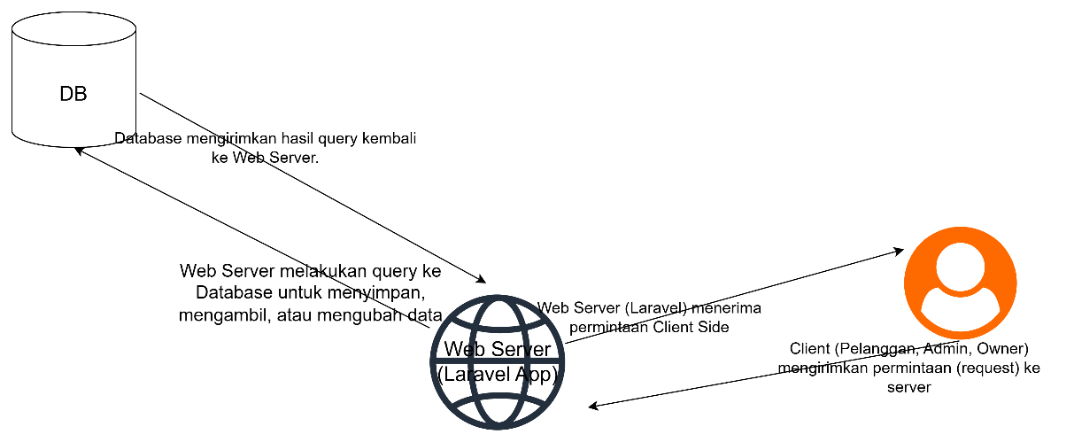
Gambar 3. 1 Diagram Arsitektur

- Penjelasan Komponen:
Untuk memberikan gambaran yang lebih jelas, berikut adalah penjelasan masing-masing komponen dalam sistem:
Table 3. 1 Penjelasan Komponen
No | Komponen | Peran dalam Sistem
1 | Pelanggan (Client Side) | Melihat daftar menu, melakukan pemesanan makanan harian dan Catering, memilih metode pembayaran, serta membagikan tautan promosi ke media sosial.
2 | Admin (Client Side) | Login ke dashboard untuk mengelola menu makanan, melihat dan memproses pesanan, serta mengelola metode pembayaran yang tersedia.
3 | Owner (Client Side) | Login untuk memantau data laporan pemesanan. Hanya memiliki hak akses baca (read-only), tidak bisa mengubah data sistem.
4 | Web Server (Laravel App) | Menangani logika aplikasi, proses login, validasi input, pengelolaan pemesanan, tampilan halaman web (Blade), serta redirect ke WhatsApp untuk Catering.
5 | Database (MySQL) | Menyimpan data pengguna, menu makanan, pesanan, metode pembayaran (manual), dan laporan transaksi yang digunakan oleh admin dan owner.
6 | Media Sosial & WhatsApp | Menyediakan fitur share tautan website ke WhatsApp, Facebook, Instagram. Juga digunakan sebagai jalur komunikasi jika pemesanan Catering melebihi batas.

3.3 Perancangan Algoritma atau Proses Bisnis
Menjelaskan alur logika atau proses bisnis yang akan diimplementasikan dalam sistem.
- Flowchart atau Diagram Alir
- Flowchart Pemesanan Makanan Harian
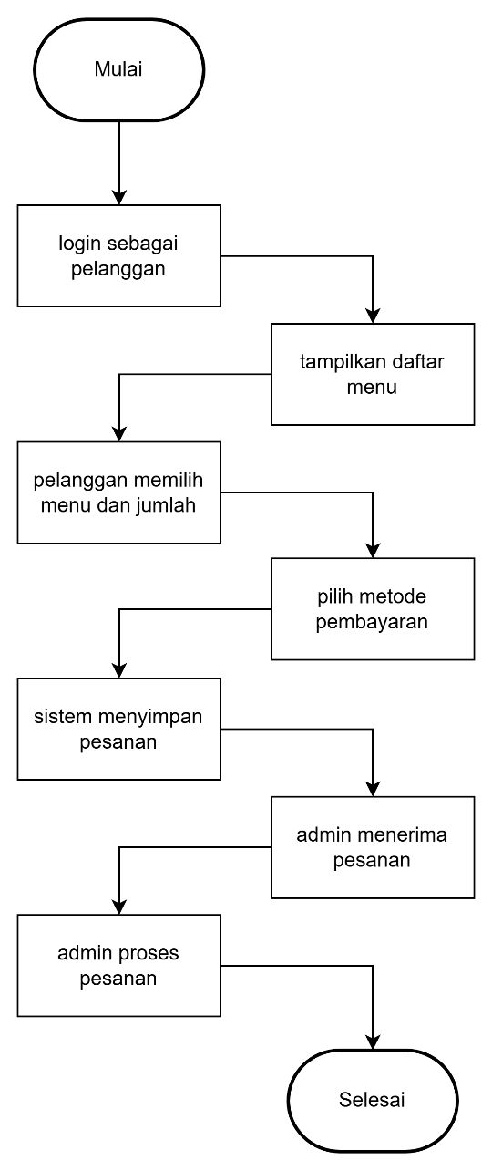
Gambar 3. 2 Flowchart Pemesanan Makanan Harian

- Flowchart Pemesanan Catering
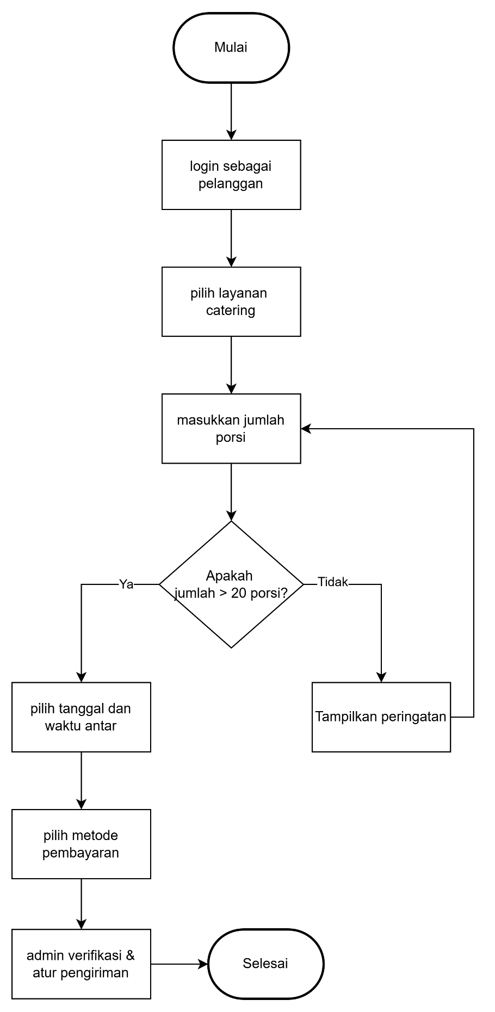
Gambar 3. 3 Flowchart Pemesanan Catering
- Flowchart Admin - Manajemen Menu

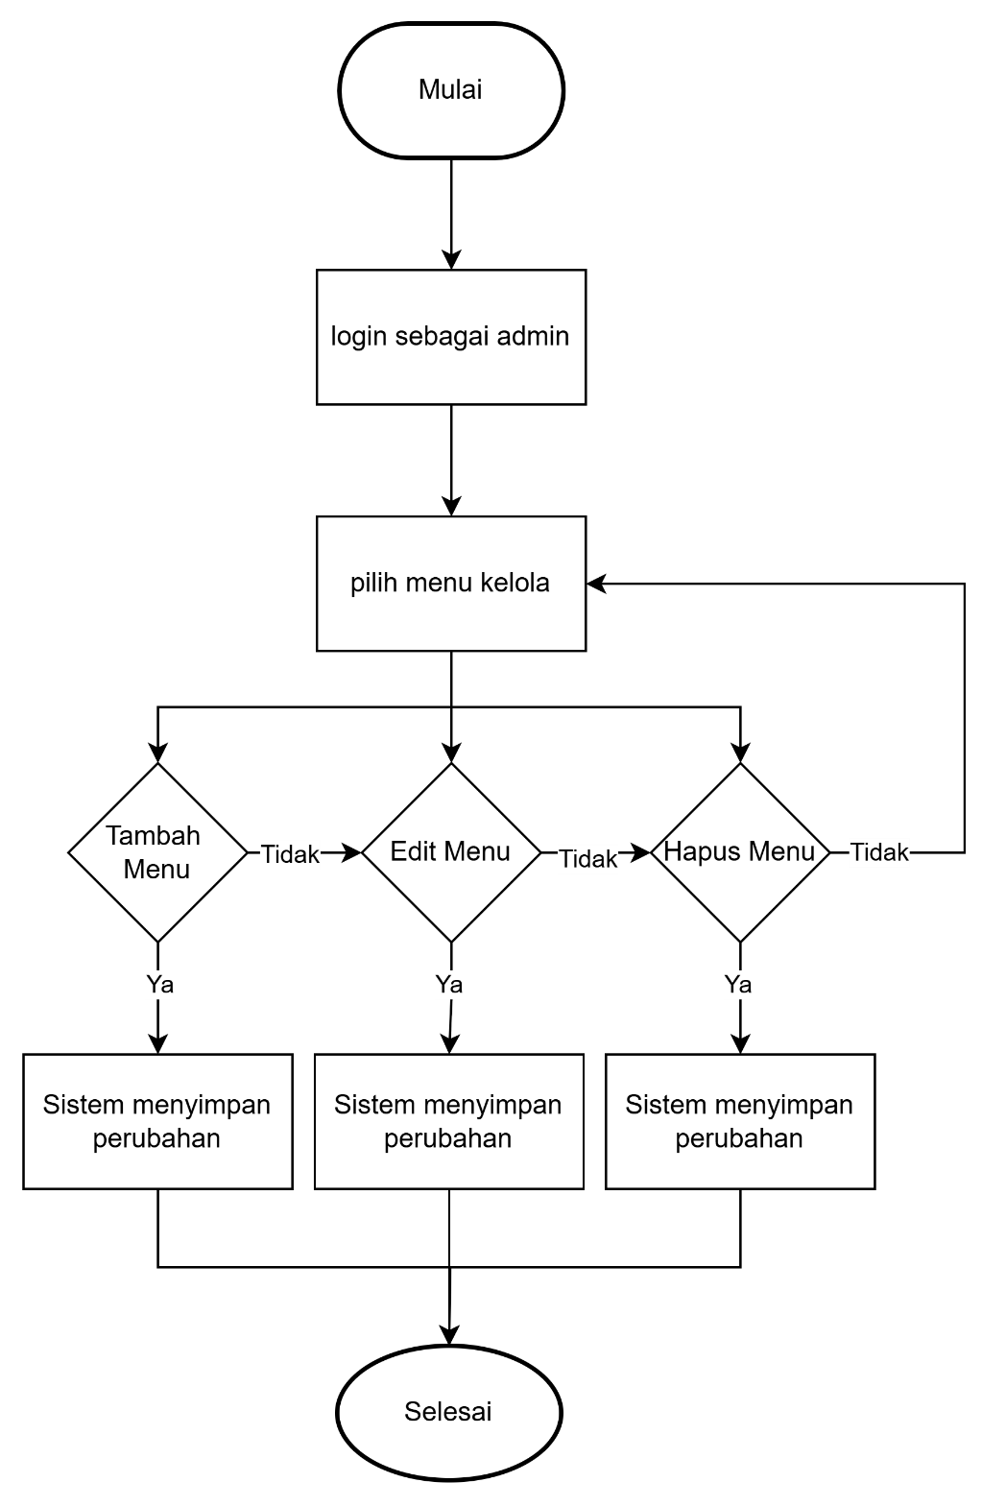
Gambar 3. 4 Flowchart Admin - Manajemen Menu

- Flowchart Owner - Monitoring Sistem
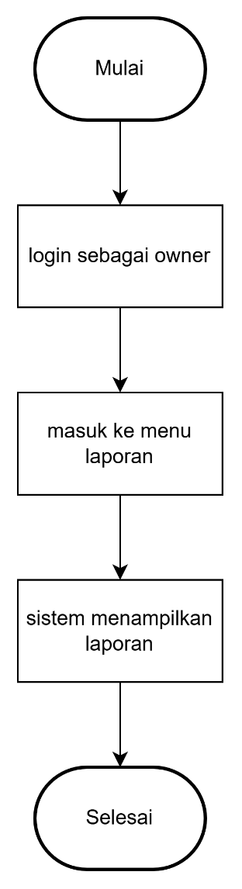
Gambar 3. 5 Flowchart Owner - Monitoring Sistem
- Flowchart Fitur Share Media Sosial
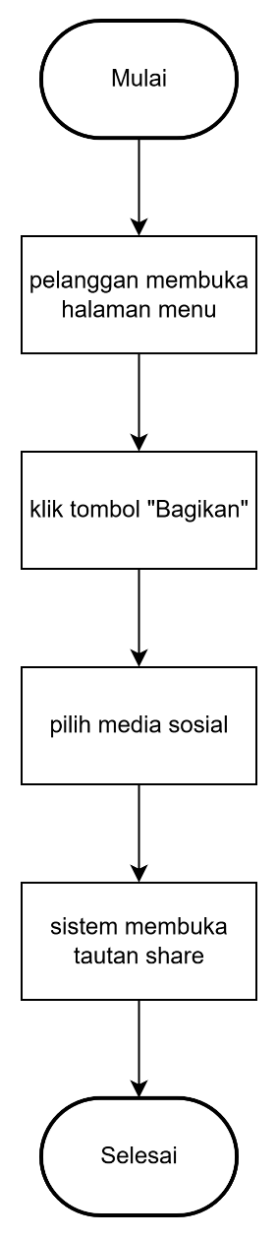
Gambar 3. 6 Flowchart Fitur Share Media Sosial

- Penjelasan Algoritma:
Algoritma dalam sistem pemesanan makanan dan Catering ini dirancang untuk mendukung alur kerja yang sesuai dengan proses bisnis Rumah Makan Pakde Along. Seluruh alur telah divisualisasikan dalam bentuk Flowchart pada bagian sebelumnya. Namun, untuk melengkapi pemahaman pembaca, berikut disampaikan ringkasan logika dari masing-masing fitur utama:

- Pemesanan Makanan Harian
Pelanggan login, memilih menu dan jumlah pesanan, lalu memilih metode pembayaran. Sistem menghitung total harga, menyimpan pesanan ke database, dan memberikan notifikasi ke admin.
- Pemesanan Catering
Pelanggan klik tombol pesan, maka akan diarahkan secara otomatis ke nomor Whatsapp Admin. Pelanggan berdiskusi untuk pesanan catering di Whatsapp.
- Login dan Hak Akses
Sistem akan melakukan validasi username dan password. Setelah berhasil login, pengguna hanya dapat mengakses halaman dan fitur yang sesuai dengan peran masing-masing, yaitu pelanggan, admin, atau owner.
- Share menu di Media Sosial
Pelanggan melihat di menu ada icon social media yaitu Whatsapp dan Facebook jika sudah ditekan maka akan langsung beralih ke Facebook untuk membuat status dan jika Whatsapp otomatis beralih ke halaman share ke kontak teman.
- Ketentuan Pengantaran
Setelah pemesanan dikonfirmasi, sistem akan menampilkan informasi ongkir: gratis untuk wilayah Jeruju, Jl. Karet, dan Jl. TPI, serta Rp10.000 untuk wilayah Pontianak lainnya.

3.4 Spesifikasi Teknologi
Pengembangan sistem ini menggunakan beberapa teknologi yang saling terintegrasi, mulai dari bahasa pemrograman, framework, database, hingga tools pendukung. Berikut penjelasannya:.
- Bahasa Pemrograman:
- Bahasa pemrograman yang digunakan adalah:
- PHP: digunakan untuk membangun logika dan fungsi sistem pada bagian backend (server-side).
- HTML: digunakan untuk membuat struktur tampilan halaman website.
- CSS: digunakan untuk mempercantik tampilan antarmuka agar lebih menarik dan mudah digunakan.
- JavaScript: digunakan untuk menambahkan interaksi dinamis pada halaman web, seperti validasi form dan interaksi pengguna lainnya.
- Framework:
Sistem dikembangkan menggunakan Laravel, yaitu salah satu framework PHP yang cukup populer. Laravel digunakan karena memiliki struktur kerja yang jelas (berbasis MVC), dokumentasi lengkap, dan banyak fitur bawaan yang memudahkan proses pengembangan, seperti routing, template engine (Blade), dan sistem keamanan[14].
- Basis Data:
Sistem ini menggunakan MySQL sebagai sistem manajemen basis data (DBMS)[14]. MySQL dipilih karena bersifat open source, ringan, mudah digunakan, dan sudah mendukung kebutuhan aplikasi skala menengah seperti sistem pemesanan makanan. MySQL akan digunakan untuk menyimpan data seperti menu, pengguna, pesanan, dan transaksi.
- Tools Pendukung:
Beberapa tools tambahan yang digunakan selama pengembangan sistem antara lain:
- Laragon: digunakan sebagai local server yang menyatukan Apache, PHP, dan MySQL dalam satu platform praktis.
- Visual Studio Code (VS Code): digunakan sebagai code editor utama karena ringan dan mendukung banyak ekstensi.
- Draw.io: digunakan untuk membuat diagram seperti use case, activity diagram, dan class diagram.
- Google Chrome: digunakan sebagai browser untuk melakukan uji coba tampilan dan fungsi sistem selama proses pengembangan.

3.5 Rencana Pengujian
Dalam tugas akhir ini pengujian White box adalah salah satu cara untuk menguji suatu aplikasi atau software dengan cara meneliti dan menganalisa kode dari program yang dibuat ada yang salah atau tidak. Jika model yang sudah dihasilkan berupa output yang tidak sesuai dengan yang diharapkan maka akan dikompilasi ulang dan dicek kembali source code tersebut hingga sesuai dengan yang diharapkan[16].
- Jenis Pengujian:
Setelah dilakukan penjelasan mengenai metode White Box Testing, maka pada bagian berikut disajikan skenario pengujian yang digunakan untuk memastikan bahwa struktur logika program dalam sistem telah berjalan sesuai dengan desain. Pengujian ini dilakukan dengan menelusuri jalur eksekusi kode pada beberapa fitur utama, seperti proses login, pemesanan, validasi input, serta perhitungan harga dan ongkos kirim. Adapun skenario pengujian yang dirancang dapat dilihat pada tabel berikut:
- Skenario Pengujian:

No | Modul yang diuji | Skenario Pengujian | Tujuan | Hasil yang diharapkan
1 | Login Pengguna | Uji semua kemungkinan input login: - Username dan password benar - Username salah - Password salah - Keduanya salah | Memastikan setiap jalur autentikasi berjalan sesuai kondisi input yang diberikan | Sistem mengizinkan akses jika valid, menolak jika invalid
2 | Pemesanan Makanan Harian | Uji alur pemesanan: - Pilih menu → Tambah jumlah → Checkout → Simpan pesanan | Memastikan alur pemesanan mengikuti logika sistem dan pesanan benar-benar tersimpan di database | Pesanan berhasil tersimpan dan ditampilkan di riwayat
3 | Pemesanan Catering | Uji tombol pesan : - Klik tombol pesan → Arahkan ke WhatsApp Admin | Memastikan tautan berbagi berfungsi dengan benar | Pelanggan diarahkan secara otomatis ke nomor Whatsapp Admin
4 | Logika Ongkir | Uji perhitungan ongkir berdasarkan alamat: - Wilayah bebas ongkir (Jeruju, Jl Karet, TPI) - Wilayah lain Rp10.000 | Memastikan perhitungan ongkir berjalan sesuai ketentuan | Total harga yang tampil sudah termasuk ongkir sesuai lokasi
5 | Share Media Sosial | Uji tombol share: - Klik tombol share → Arahkan ke WhatsApp/Facebook | Memastikan tautan berbagi berfungsi dengan benar | Link media sosial terbuka dengan tautan website yang dibagikan
6 | Akses Role | Uji jalur akses pengguna: - Pelanggan hanya bisa akses fitur pemesanan - Admin bisa kelola menu dan pesanan - Owner hanya bisa lihat laporan | Memastikan hak akses pengguna berjalan sesuai role | Setiap role hanya bisa akses fitur yang diizinkan

3.6. Jadwal Penyelesaian Tugas Akhir
Jadwal penyelesaian Tugas Akhir merupakan rencana waktu yang disusun untuk memastikan bahwa setiap tahapan dan pengembangan sistem dapat diselesaikan secara terstruktur dan tepat waktu. Jadwal ini mencakup seluruh aktivitas yang akan dilakukan, mulai dari persiapan hingga penyelesaian laporan akhir. Jadwal penyelesaian Tugas akhir dapat di sajikan sesuai Lampiran 1.
NO | KEGIATAN | TAHUN 2025
 |  | MARET |  |  |  | APRIL |  |  |  | MEI |  |  |  | JUNI |  |  |  | JULI |  |  |  | AGUSTUS
1 | Studi Pustaka dan Penulisan Proposal TA
2 | Revisi dan Seminar Judul
3 | Perancangan System
4 | Implementasi
5 | Pengujian Sistem
6 | Pemeliharaan
7 | Seminar Progress
8 | Penulisan Tugas Akhir
9 | Sidang Tugas Akhir
Lampiran 3. 1 Table Penyelesaian Tugas Akhir

DAFTAR PUSTAKA
Lampiran 1. Jadwal Penyelesaian Tugas Akhir
[1] Idebiz, “Dampak Teknologi pada Industri Makanan & Minuman,” Idebiz. Accessed: May 03, 2025. [Online]. Available: https://idebiz.id/dampak-teknologi-pada-industri-makanan-minuman/
[2] Question.AI, “Inovasi Teknologi dalam Industri Makanan dan Minuman,” 2023. Accessed: May 03, 2025. [Online]. Available: https://www.questionai.id/essays-eL9PcfBsrP2/inovasi-teknologi-dalam-industri-makanan-dan-minuman
[3] R. Z. Hilmi, R. Hurriyati, and S. K. N. Lisnawati, “sistem informasi pemesanan catering berbasis web pada Eny Catering,” vol. 3, no. 2, pp. 91–102, 2018.
[4] J. Firdaus, “Skripsi Rancang Bangun Sistem Informasi Penjualan Produk Berbasis Web Dengan Menggunakan Framework Codeigniter 4 (Studi Kasus Rumah Makan Sayur Asem Betawi),” vol. 4, 2023, [Online]. Available: https://repository.uinjkt.ac.id/dspace/bitstream/123456789/76410/1/JUNANDA FIRDAUS-FST.pdf
[5] V. Tundjungsari, “Applications For Sales And Reservations For A Raden Caterer-Based Website Using Prototype Methods,” vol. 09, no. 1, 2024, doi: 10.47007/komp.v7i01.xxxxx.
[6] A. P. R. Prastya, “Artikel Sistem Informasi untuk Persaingan Keunggulan Pada Suatu Perusahaan,” Sist. Inf. Bisnis, vol. 10, no. 3, pp. 1–10, 2020.
[7] M. Razian Nizaruddin, “Implementasi Sistem Pemesanan Online Berbasis Website Untuk Percetakan (Studi Kasus: Bolocetak Yogyakarta),” Univ. Teknol. Yogyakarta, 2019.
[8] R. Firliana, A. R. Amna, and A. Prastyo, “Sistem Informasi Pemesanan Catering Berbasis Web,” Nusant. Eng., vol. 3, no. 2, pp. 1–7, 2016, [Online]. Available: http://ojs.unpkediri.ac.id/index.php/ti/article/view/12340
[9] W. Erpurini, I. Kurnia Ramadhan, and S. Indahsari, “Strategi Promosi Digital dalam Menarik Minat Beli Konsumen PT Sinverho Energi Indonesia,” SOSMANIORA J. Ilmu Sos. dan Hum., vol. 2, no. 1, pp. 95–107, 2023, doi: 10.55123/sosmaniora.v2i1.1761.
[10] Tukino, “Pengaruh Kualitas Sistem Informasi Manajemen Dan Struktur,” CBIS J., vol. 2, no. 1, p. 163, 2014, [Online]. Available: file:///C:/Users/User/Downloads/369-Article Text
[11] J. R. Kartawaria and A. C. Normansah, “Penerapan Digital Marketing Sebagai Strategi Pemasaran Perusahaan Start-Up,” J. Ilm. Ilmu Komun. Komun., vol. 4, no. 1, pp. 21–29, 2023, [Online]. Available: https://doi.org/10.55122/kom57.v4i1.748
[12] A. A. Wahid, “‘Analisis Metode Waterfall Untuk Pengembangan Sistem Informasi,’ ,” J. Ilmu-ilmu Inform. dan Manaj. STMIK, vol. 1, no. November, 2020.
[13] I. A. Naayif and S. S. . M. S. Novita Rosyida, “Rancang Bangun Sistem Pemesanan Catering Berbasis Web,” vol. 13, pp. 2500–2506, 2022, [Online]. Available: http://repository.ub.ac.id/id/eprint/200135/
[14] M. Iswandari Putri, S. Dewi Andriana, and S. Informasi, “PERANCANGAN SISTEM PEMESANAN CATERING MENGGUNAKAN FRAMEWORK LARAVEL (Studi Kasus: Catering Bunda Cut),” Wahana Inov. Vol., vol. 12, no. 2, pp. 140–148, 2023.
[15] Binus, “Sistem Arsitektur,” Binus. Accessed: Apr. 14, 2025. [Online]. Available: https://sis.binus.ac.id/2023/11/08/sistem-arsitektur/
[16] D. Suprapti, M. Kamisutara, and P. Artaya, “Analisa Pengujian Sistem Informasi Penjualan,” Anal. Penguji. Sist. Inf. Penjualan Menggunakan Metod. White Box, pp. 1–12, 2017, [Online]. Available: https://ojs.widyakartika.ac.id/index.php/sniter/article/view/37

LAMPIRAN

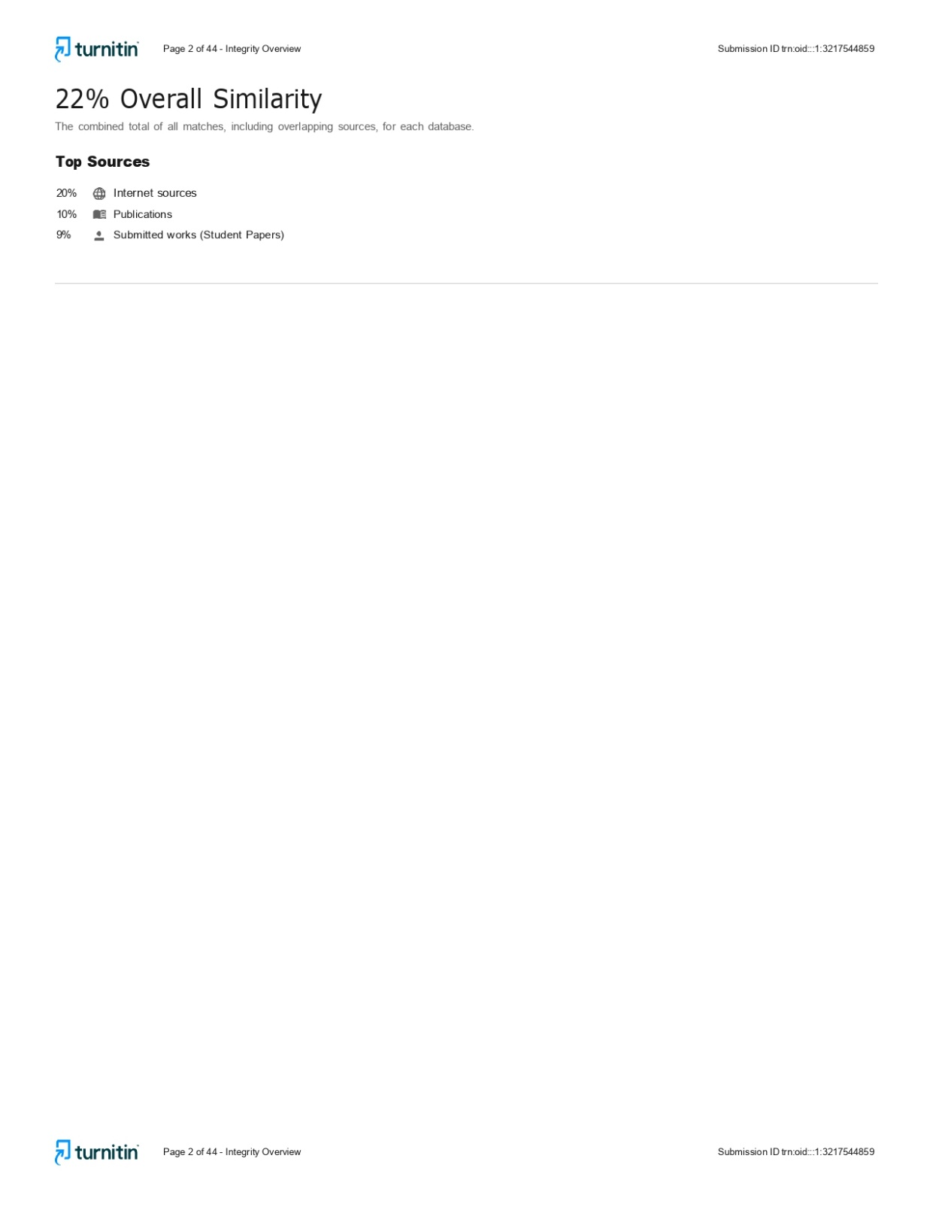
Lampiran 1 Hasil Cek Turnitin

